

**Presse-Information**

**Sicheres Arbeiten mit Durchblick**

**Neue Scheibentönungen für die 3M GoggleGear Schutzbrillen**

**Beschlagene Schutzbrillen können zu gefährlichen Situationen am Arbeitsplatz führen. Gefragt ist daher eine zuverlässige und langlebige Antibeschlag-Beschichtung, wie sie die 3M GoggleGear 500 Vollsichtbrillen Serie bietet. Die Serie wird jetzt mit drei neuen Scheibentönungen für verschiedene Anwendungsbereiche erweitert.**

Die 3M GoggleGear 500 Vollsichtbrille ist nun auch mit einer grauen Scheibentönung und mit einer IR 5.0-Scheibe (Schweißglas der Schutzstufe 5) sowie in einer autoklavierbaren Variante erhältlich. Darüber hinaus sind optional Korrektionseinsätze für die Vollsichtschutzbrille verfügbar. Alle Versionen sind mit der hochbeständigen 3M Scotchgard Antibeschlag-Beschichtung ausgestattet. Diese schützt vor einem Beschlagen und ermöglicht somit das Arbeiten in heißen und feuchten Umgebungen, in klimatisierten Bereichen oder bei körperlich anspruchsvollen Aufgaben.

**Vielseitig einsetzbar**

Die Schutzbrillen eignen sich für verschiedenste Anwendungsbereiche, von der produzierenden Industrie und Metallbearbeitung über Bergbau und Baugewerbe bis zur Lebensmittel- und Pharmaindustrie.

Optisch überzeugt die Vollsicht-Schutzbrille mit ihrem schlanken Design und dem individuell anpassbaren Kopfband für einen hohen Tragekomfort und sicheren Sitz. Optional erhältlich ist ein Neopren-Kopfband für die autoklavierbare Schutzbrillen-Variante mit beschlagfreier Beschichtung.

**Langlebige und kratzfeste Beschichtung**

Die Anti-Beschlag-Beschichtung erfüllt die Anforderungen an die Beschlagbeständigkeit gemäß Kennzeichnung K und N der EN166. Diese Eigenschaft bleibt auch nach häufiger Reinigung der Brille noch voll erhalten. Zudem absorbieren die Polycarbonat-Scheiben 99,9 % der UV-Strahlung und werden mit einer Beschichtung vor Kratzern geschützt.

Weitere Informationen unter www.3Marbeitsschutz.de , www.3Marbeitsschutz.at, www.3Marbeitsschutz.ch

Neuss, den 29. März 2019

Zeichen mit Leerzeichen: 1.794

**Über 3M**

Der Multitechnologiekonzern 3M wurde 1902 in Minnesota, USA, gegründet und zählt heute zu den innovativsten Unternehmen weltweit. 3M ist mit 93.000 Mitarbeitern in 200 Ländern vertreten und erzielte 2018 einen Umsatz von 33 Mrd. US-Dollar. Grundlage für seine Innovationskraft ist die vielfältige Nutzung von 46 eigenen Technologieplattformen. Heute umfasst das Portfolio mehr als 55.000 verschiedene Produkte für fast jeden Lebensbereich. 3M hält über 25.000 Patente und macht rund ein Drittel seines Umsatzes mit Produkten, die weniger als fünf Jahre auf dem Markt sind.

*3M, GoggleGear und Scotchgard sind Marken der 3M Company.*

Bildunterschriften:

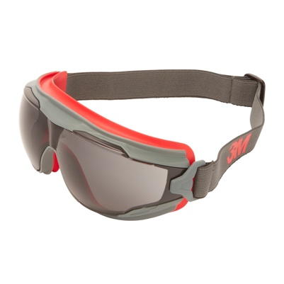

*3M GoggleGear graue Scheiben.jpg:* Die 3M GoggleGear Vollsichtbrille Serie 500 ist jetzt auch mit einer grauen Scheibentönung erhältlich. Foto: 3M

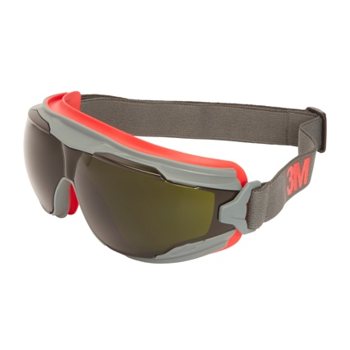

*3M GoggleGear IR5.jpg:* Eine neue Variante der 3M GoggleGear Vollsichtbrille Serie 500 ist nun mit IR5-Scheiben (Schweißglas der Schutzstufe 5) erhältlich. Wie alle Schutzbrillen der Serie ist auch dieses Modell mit der 3M Scotchgard Anti-Fog-Beschichtung ausgestattet. Foto: 3M

**Presse-Kontakt 3M** Christiane Bauch, Tel.: +49 2131 14-2457

E-Mail: cbauch@3M.com

3M Deutschland GmbH

Carl-Schurz-Str. 1

41453 Neuss

+49 2131 14-0

**Kunden-Kontakt 3M** Markus Kuhlmann, Tel.: +41 44 724-909

E-Mail: mkuhlmann@3M.com

**Deutschland**

[www.3M.de](http://solutions.3mdeutschland.de/wps/portal/3M/de_DE/EU2/Country/?WT.mc_id=www.3m.de)

[www.3M.de/presse](http://www.3M.de/presse)

<https://twitter.com/3MDeutschland>

<https://www.facebook.com/3MDeutschland>

**Österreich**

[www.3M.com/at](http://www.3M.com/at)

<https://www.3maustria.at/3M/de_AT/pressroom-alp/>

<https://twitter.com/3MAustria>

<https://www.facebook.com/3MAustria>

**Schweiz**

[www.3M.com/ch](http://www.3M.com/ch)  
 https://www.3mschweiz.ch/3M/de_CH/pressroom-alp/   
 <https://twitter.com/3MSchweiz>

<https://www.facebook.com/3MSchweiz>